Colegio San Manuel
Asignatura: Matemática
Profesor: Daniela Boza G.
Curso: 1° año básico

GUIA N° 4 DE APOYO AL HOGAR
MATEMÁTICA
NOMBRE: ______________________________________________ FECHA: Abril 2020

OBJETIVOS DE APRENDIZAJE:  Identificar el orden de los elementos de una serie, utilizando números ordinales del primero (1º) al décimo (10º). | HABILIDADES / DESTREZAS:  Modelar: Aplicar modelos que involucren sumas, restas y orden de cantidades.
INDICACIONES GENERALES:
-Pide ayuda a un adulto para realizar este trabajo.
-Busca un lugar tranquilo y luminoso para disponerte a trabajar.
-Emplea lápiz grafito y de colores.

-Observa con ayuda el siguiente video en Youtube https://www.youtube.com/watch?v=wIJnchzAj1k “Números ordinales para niños Video de Peques Aprenden Jugando”
-Una vez finalizada la guía pídele a tu apoderado que tome fotos y las envíe al correo:
(tia.daniela.boza @gmail.com), indicando claramente en el asunto: nombre del alumno, curso y asignatura, plazo jueves 09 de abril, también archívala para mostrársela a tu profesora cuando se reinicien las clases.

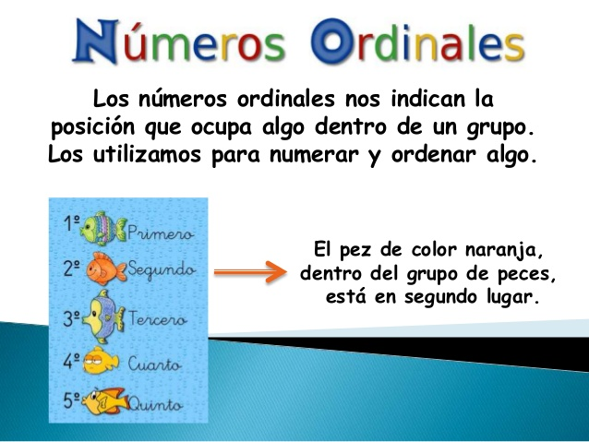

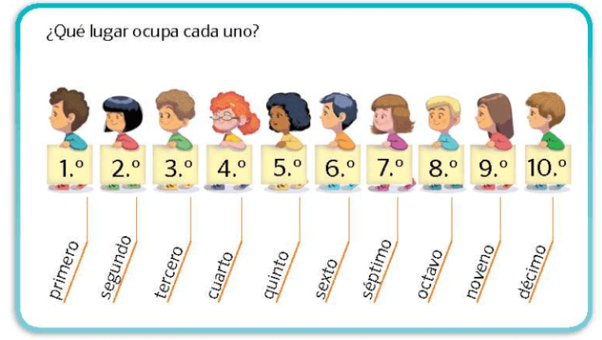
1.- Encierra según se indique.

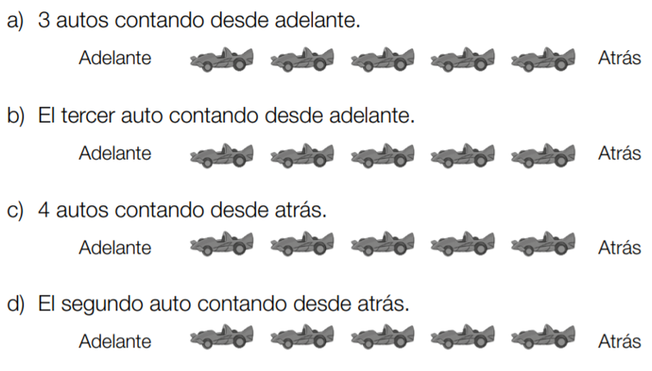

2.- Escribe el numero ordinal que corresoponda en cada caso.

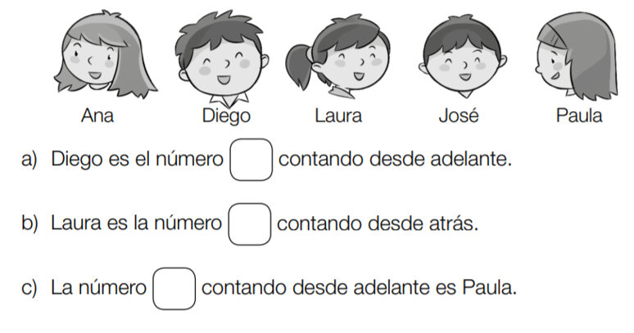

3.- Completa las frases con las palabras derecha e izquierda.

